U01-T02: Conociendo las herramientas para desarrolladores de los navegadores

Luis josé sanfiel orsini

22 de septiembre de 2017

Índice
Enunciado. 3
Prueba de consola en los distintos Navegadores 5
Prueba en Google Chrome 5
Prueba en Firefox 7
Prueba en Microsoft Edge 8
Ejecutar Programa en distintos Navegadores 8
Conclusión sobre los Navegadores 15
Objetivo 16

Enunciado.
Parte 1
Utilizando los navegadores Firefox, Chrome y Edge, localizar y abrir la herramienta Consola. Dichas consolas probablemente mostrarán muchos avisos relativos a todos los errores que ha ido encontrando el navegador en las páginas que hayas ido visitando desde que lo iniciaste.
Utiliza el botón "Limpiar" para borrar dichos errores y mensajes de aviso; a continuación, recarga alguna de las páginas que estés visitando y comprueba qué nuevos errores han aparecido en la consola de errores. Filtra para mostrar únicamente los errores.
Parte 2
Aquí tienen un programa sencillo que calcula el factorial de un número.
Puedes descargarte el código aquí.
1) Ejecútala en el navegador Chrome. Proporciona el dígito que te solicita. ¿Que ha ido mal?
Establece un punto de ruptura en el código de la función, recarga la web y vuelva a introducir los dígitos. Monitoriza el valor de las variables a y n del formulario y utiliza la opción adecuada para trazar el programa y ver cómo varían los valores para detectar donde se ha producido el error. Puedes ayudarte del siguiente documento para poder realizar la traza en el navegador Chrome
Ten en cuenta que a medida que se pasa por las llamadas a las funciones recursivas, el subpanel "Call Stack" de la derecha te permite realizar un seguimiento de la pila de llamadas, junto con los parámetros que se pasan en cada llamada a la función.
2) ¿Podrías solucionar el problema que presenta el código que se te ha proporcionado?
3) Repetir la actividad en los navegadores Firefox y Edge. ¿Qué herramienta prefieres? Razona la respuesta, evaluando pros y contras de cada una de ellas.
Una vez realizada la tarea elaborarás un único documento en formato PDF donde figuren las respuestas correspondientes (1, 2, 3). El envío se realizará a través de la plataforma de la forma establecida para ello.

Prueba de consola en los distintos Navegadores

Prueba en Google Chrome

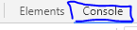
Abrimos el periódico as en el navegador botón derecho del ratón seleccionamos inspeccionar. Y seleccionamos “console”.

Se nos abre una consola donde muestra muchos errores que ha ido encontrando en el navegador.
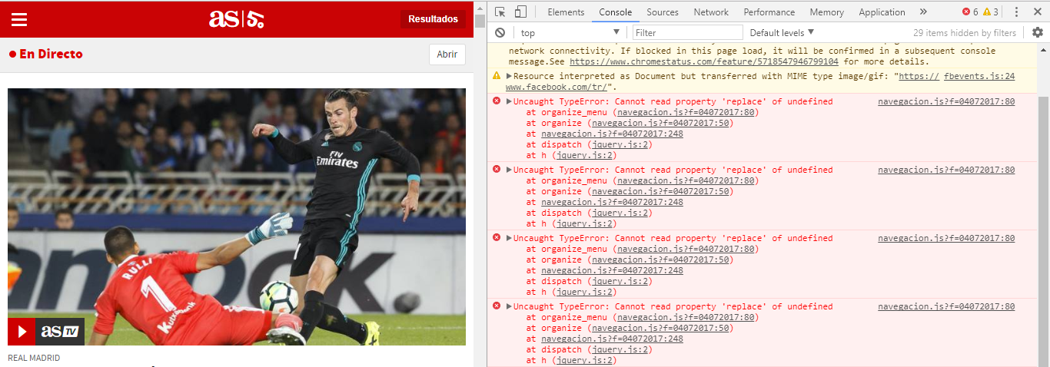
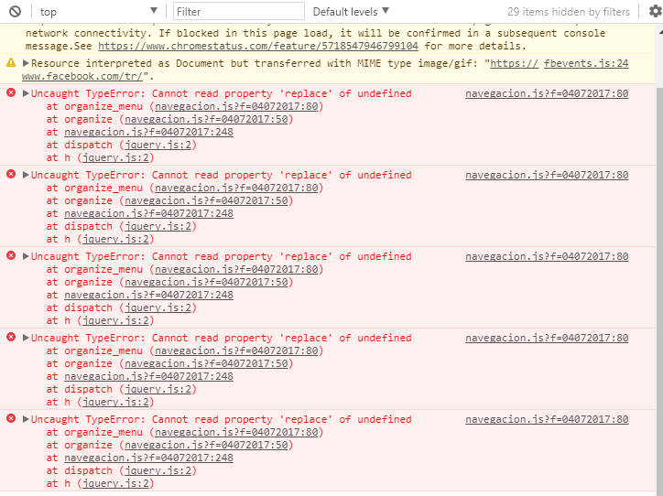

Si desplegamos “Default levels” podemos ver los distintos tipos de errores que muestra la consola

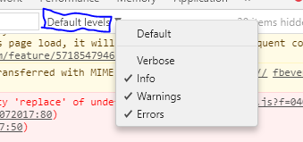

Seleccionamos el icono seleccionado y limpiamos todos los errores de la consola.

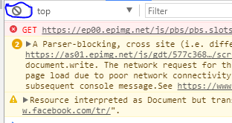

Recargamos la página y filtramos los errores desplegando nuevamente “default levels” haciendo Click en los que tienen un “chek ” para deseleccionarlos dejando solo “errors” como se puede ver en la siguiente captura.
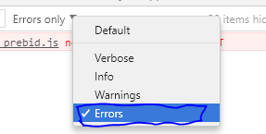
El resultado se puede ver en la siguiente captura.

Prueba en Firefox

Realizamos nuevamente el mismo procedimiento con Firefox abriendo el periódico as.
Inspeccionamos elemento con el botón derecho del mouse.
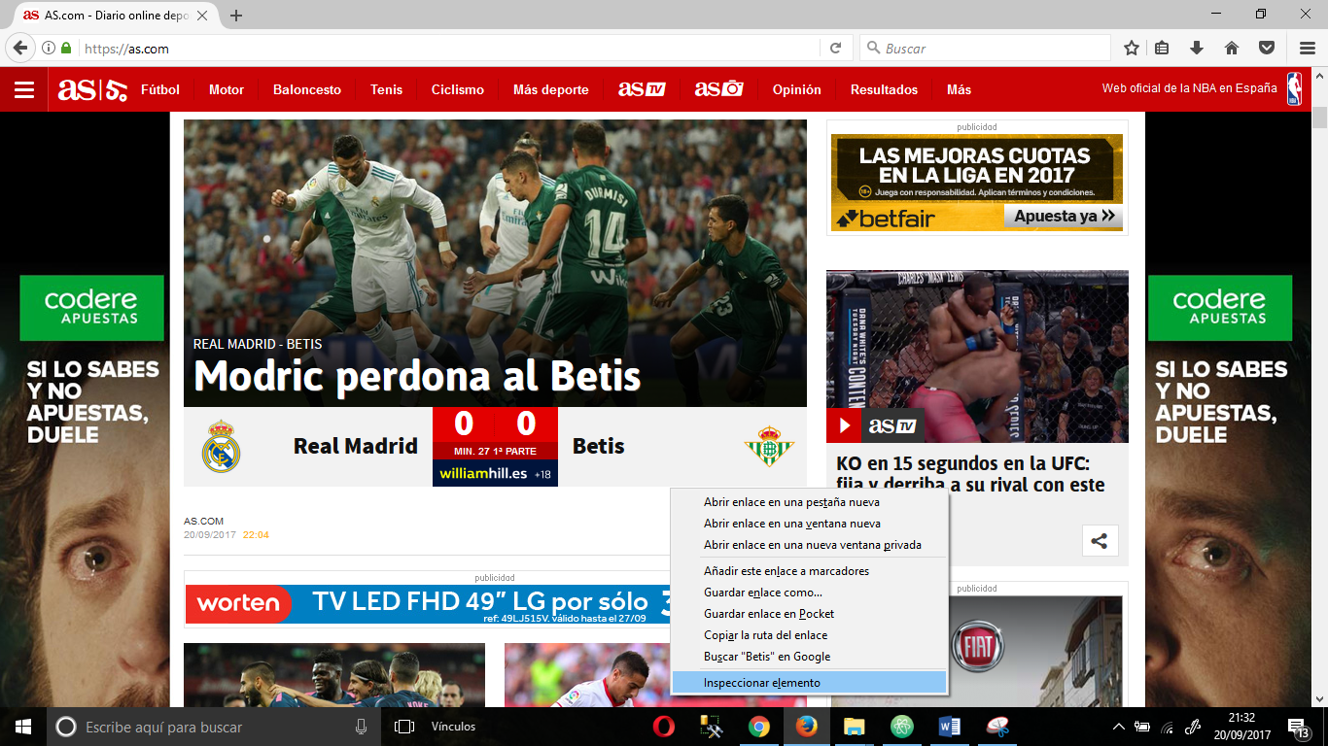
Seleccionamos “consola” como se puede ver en la siguiente captura.

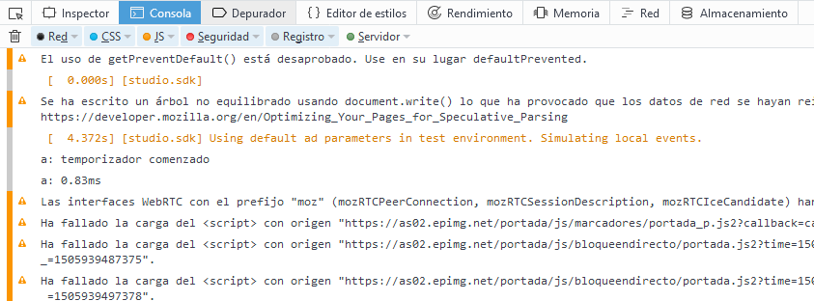

Limpiamos la consola para filtrar los errores clicando en el icono de papelera como podemos observar en la imagen,
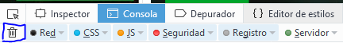
Recargamos nuevamente la página y filtramos únicamente los errores desplegamos cada una de las listas para seleccionar los errores como se puede ver en las siguientes capturas.
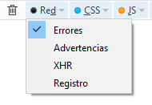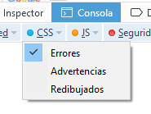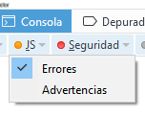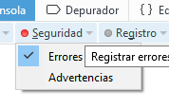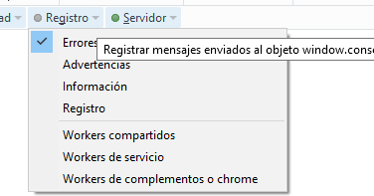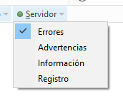
El navegador no ha encontrado ningún error en la página de Google.

Prueba en Microsoft Edge
Presionamos f12 para abrir las herramientas de desarrollo y seleccionamos consola como se puede observar en la siguiente captura.
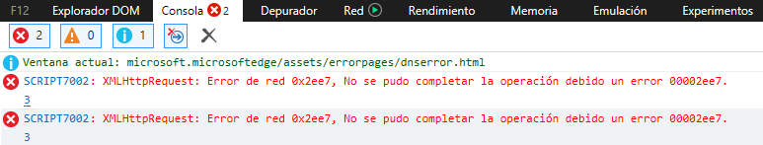
Para filtrar solo los errores seleccionamos el icono de la “x” y recargamos la página.

Ejecutar Programa en distintos Navegadores

Prueba en Google Chrome
Ejecutamos el programa e inspeccionamos en la ejecución podemos ver que ha dado varios errores.
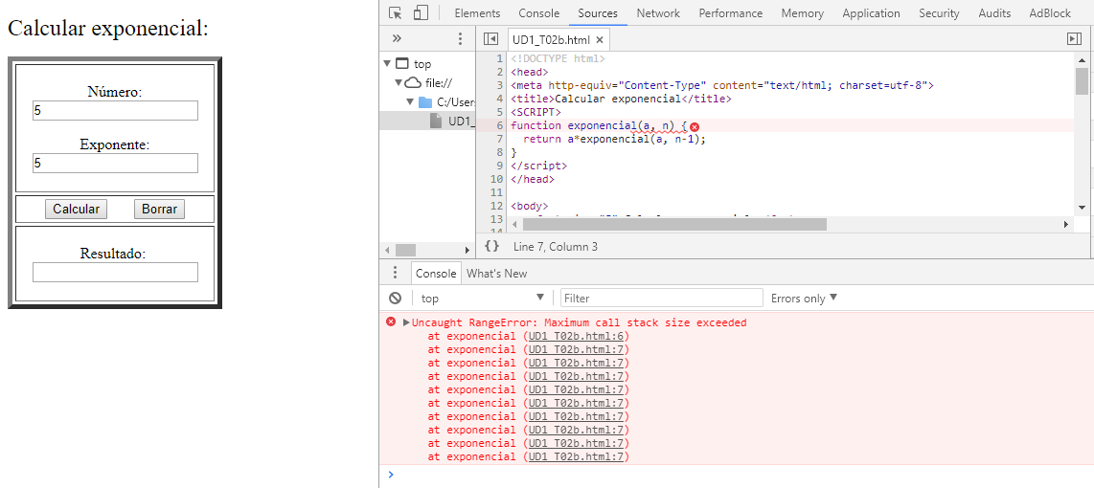
En el panel de la derecha desplegando “call estack” podemos ver la pila de llamadas a la función que nos indica cuantas veces se llama a esta.
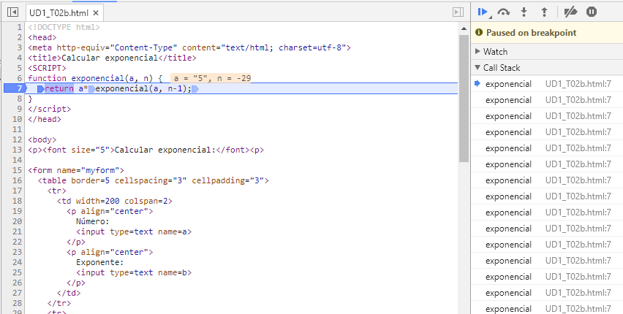
El programa ha fallado ya que no tiene una condición de salida con lo cual no finaliza la función. 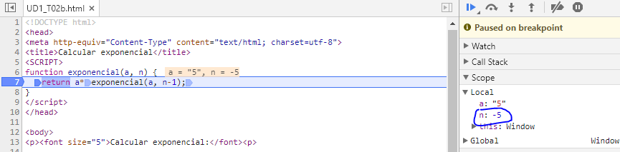
Para corregir este problema debemos modificar el código añadiéndole una condición de salida.
Con esta condición le decimos al programa que cuando “n” el exponente sea igual a 0 nos devuelva un 1 y si no que ejecute el cálculo de la potencia.
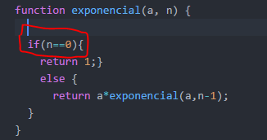
Recargamos nuevamente y ejecutamos el programa modificador añadiendo un punto de interrupción en la condición que hemos creado para observar la traza.
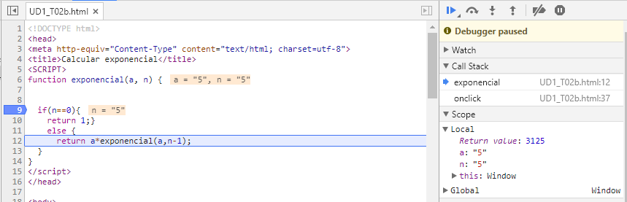

Podemos ver como la condición ha funcionado permitiendo que la función calcule correctamente la potencia y finalizando sin errores además en “call stack ” podemos observar que la función solo se he llamado una vez.
Prueba en Firefox
Ejecutamos el programa en Mozilla Firefox con los mismos valores anteriores e inspeccionamos elemento cono el botón derecho del ratón, seleccionamos consola como se puede ver en la siguiente captura y podemos ver como esta muestra un error claro de recursividad.
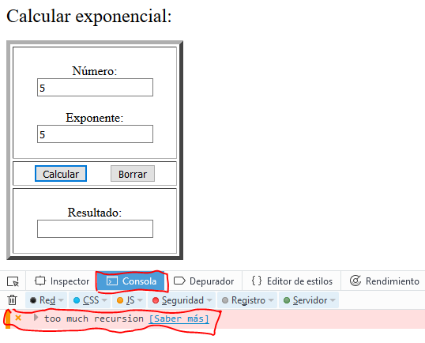
En “depurador” podemos añadir un punto de interrupción para observar la traza del programa además de la “pila de llamadas” a esta.
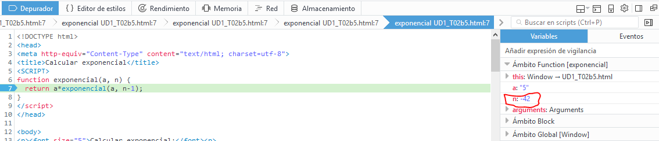
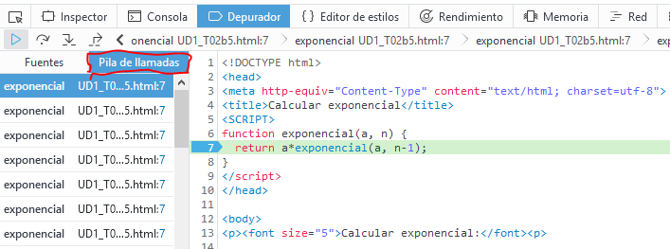
Seguidamente ejecutamos nuestro programa modificado de la prueba anterior con la condición de salida.
Podemos observar que en la pila de llamadas solo se ha llamado una vez a la función.
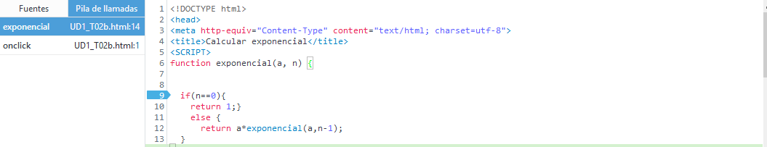
Además se pueden ver la valores de las variables con el cálculo correcto de la potencia

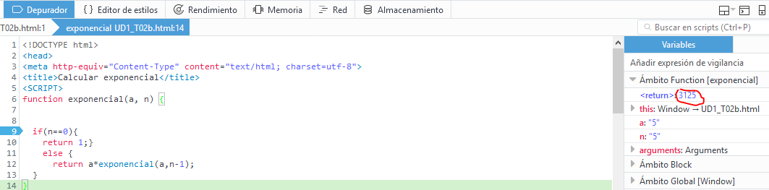

En la consola se puede ver que ya no existe ningún error.
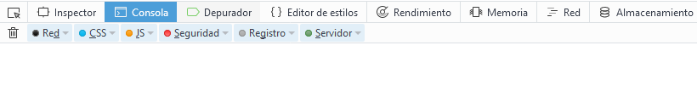
Prueba Microsoft Edge
Ejecutamos el programa sin modificar y presionamos f12 para inspeccionar seguidamente en “consola” donde podemos observar el error que ha dado el programa.
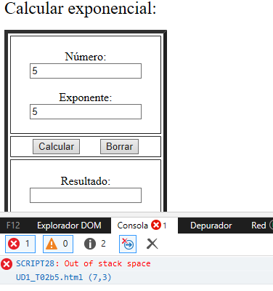
Seleccionamos “Depurador” aplicamos un punto de interrupción observando la traza para comprobar los valores de las variables y de la pila de llamadas.

Los valores de las variables son incorrectos y en la pila de llamadas la función es llamada muchas veces.
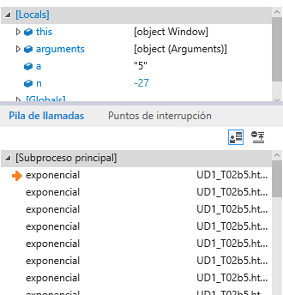
Recargamos la página y ejecutamos el programa modificado con un punto de interrupción para observar la traza observamos el valor de las variables y la pila de llamadas a la función.

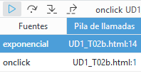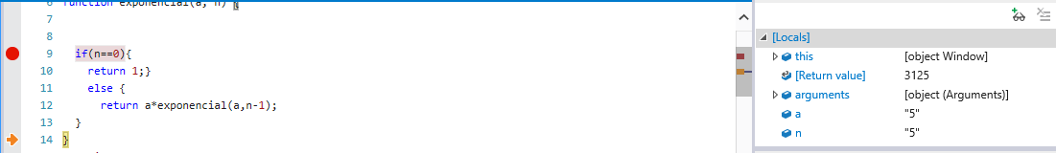

Conclusión sobre los Navegadores

Finalmente me he decantado por las herramientas que nos proporciona Moxilla Firefox ya que tiene la interfaz más limpia, una consola que nos muestra los errores de forma más clara, y una vista sencilla de los valores de las variables y la pila de llamadas.
Como una desventaja está el que encuentra menos errores que Chrome.

Objetivo
Como objetivo de esta práctica se encuentra el poder conocer todas las herramientas que nos ofrecen los navegadores más usados conociendo todas sus ventajas y funcionalidades además de aprender a ejecutar y editar un programa en la consola observando su funcionamiento paso a paso mediante puntos de interrupción.

